На правах рукописи

Дуров Николай Михайлович

Исследование процесса и совершенствование технологии удаления меди и других примесей из природного и техногенного сырья с целью
повышения его качества.

Специальность 05.16.02

«Металлургия чёрных, цветных и редких металлов»

АВТОРЕФЕРАТ
диссертации на соискание учёной степени
кандидата технических наук

Москва – 2012

Диссертационная работа выполнена на кафедре
экстракции и рециклинга черных металлов
Национального исследовательского технологического университета
«МИСиС»

Научный руководитель : доктор геолого-минералогических наук
Коровушкин Владимир Васильевич

Официальные оппоненты: доктор технических наук, профессор
кафедры металлургии цветных металлов и золота
Быстров Валентин Петрович
кандидат технических наук
Баласанов Андрей Владимирович

Ведущая организация: Всероссийский научно-исследовательский
институт минерального сырья
им. Н.М.Федоровского (ФГУП «ВИМС»)

Защита диссертации состоится 24 мая 2012 года в 10 часов на заседании диссертационного совета Д.212.132.02 при Федеральном государственном автономном образовательном учреждении высшего профессионального образования «Национальный исследовательский технологический университет «МИСиС» по адресу:
119049, Москва, Ленинский пр., д. 6, корп. 1, ауд. А-305.

С диссертацией можно ознакомиться в библиотеке НИТУ «МИСиС»
Автореферат диссертации размещен на официальном сайте НИТУ «МИСиС» – http://misis.ru
Текст автореферата и объявление о защите направлены для размещения в сети Интернет Министерством образования и науки Российской Федерации по адресу referat_vak@mon.gov.ru
Отзывы на автореферат диссертации (в двух экземплярах, заверенных печатью учреждения) просьба направлять по адресу : 119049, г. Москва, Ленинский пр., д.4, Ученый Совет
Справки по телефону: +7(499)236-82-17

Автореферат разослан «___» апреля 2012 года.
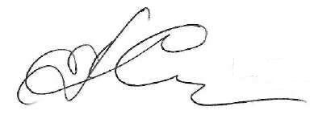

Учёный секретарь
диссертационного совета,
доктор техн. наук, профессор Семин А.Е.

ОБЩАЯ ХАРАКТЕРИСТИКА РАБОТЫ
Актуальность работы. Повышение качества продукции является важной стратегической задачей металлургической отрасли. Для легирования стали широкое распространение получили ферросплавы, в том числе ферроникель. При получении ферроникеля удаление из полупродуктов его производства (никелевых огарков) примесей Cu, S, As и др., понижающих качество стали при легировании, становится важной задачей.
Снижение запасов и ухудшение качества железных руд ставит перед металлургами задачу вовлечения в производство железа накопленных техногенных отходов. К одному из наиболее ценных техногенных отходов, содержащих повышенные содержания железа и являющихся потенциальным сырьем для черной металлургии, являются пиритные огарки – отходы химической промышленности. В настоящее время в стране накопилось в виде отходов значительное количество пиритных огарков (более 500 млн. т., образующихся при производстве серной кислоты). Одним из препятствий для их использования при производстве чугуна являются повышенное содержание в меди, цинка, свинца, калия, натрия, мышьяка и др.
Существующие схемы рафинирования сырья и полупродуктов для производства черных металлов, включающие технологии удаления меди и других цветных металлов за счет использования традиционных хлоринаторов, таких как NaCl и CaCl₂, недостаточно эффективны. В связи с этим разработка более экономичных и эффективных способов рафинирования железосодержащих техногенных отходов и полупродуктов весьма актуальна.
Цель исследований – исследование процесса и совершенствование технологии удаления меди из полупродуктов черной металлургии методом ее хлоридовозгонки. Подбор новых хлоринаторов для удаления меди из полупродуктов черной металлургии на основе процесса хлоридовозгонки.
Для достижения поставленной цели решались следующие задачи:
- Изучение существующих технологий удаления меди, применяемых на металлургических предприятиях, к продукции которых предъявляются повышенные требования по содержанию цветных металлов.
- С помощью комплекса методов, включающего спектральный анализ, мессбауэровскую спектроскопию, термический анализ, оптическую микроскопию, рентгеноспектральный микроанализ установить элементный и фазовый состав никелевых и пиритных огарков накопленных на территории РФ.
- Исследование механизма и влияния различных факторов (температура, концентрация хлоринатора, содержание кислорода в газовой фазе) на степень удаления меди из огарков ферроникелевого производства в трубчатой печи окислительного обжига.
- Проведение сравнительного анализа эффективности удаления меди при использовании различных хлоринаторов.
- Выбор оптимального режима хлоридовозгонки для достижения максимальной степени удаления меди, серы и мышьяка из огарков.
- Разработка на основании проведенных исследований основ технологии удаления меди из ферроникелевых и пиритных огарков методом хлоридовозгонки.
Фактический материал. Объектом диссертационного исследования являлись полупродукты ферроникелевого производства, получаемые в процессе производства ферроникеля на ОАО «Южуралникель» из руд Сахаринского и Бруктальского месторождений. Непосредственный предмет исследования – пробы рядового и выщелоченного огарка, рядовая закись никеля отобранные в условиях обжигового цеха ОАО «Южуралникель», а так же пробы пиритных огарков отобранные на полигоне города Рошаль Московской области.
Работа выполнена на кафедре экстракции и рециклинга черных металлов Национального исследовательского технологического университета «МИСиС» (НИТУ «МИСиС»). Материал для исследований никелевого огарка отобран соискателем в рамках научно-исследовательской работы, выполняемой по договору с ОАО «Южуралникель», а материал для исследования пиритного огарка по собственной инициативе.

Методы исследований:
- синхронный термический анализ (прибор STA 499 С Jupiter фирмы Netzsch, Германия) - для определения диапазона температур хлоридовозгонки;
- мессбауэровская спектроскопия (спектрометр MS-1104Em с программой обработки Univem MS, РГУ, Ростов-на-Дону) - для диагностики железосодержащих фаз пиритного и никелевого огарка обожженного с хлорным железом (FeCl₃);
- эмиссионный спектральный анализ (спектрометр iCAP 6300 фирмы “Thermo Electron Corporaition”, США) - для определения элементного состава проб пиритного и ферроникелевого огарков до и после хлоридовозгонки;
- порометрия (анализатор сорбции газов NOVA 1200 e, США) - для определении пористости и удельной поверхности пиритного и ферроникелевого огарков;
- рентгеноспектральное микрозондирование (прибор “JXA-8100”, Jeol, Япония с энергодисперсионной системой “INCA Energy 400”) - для определения состава никелевого и пиритного огарков и выявления механизма удаления из них меди.

Научная новизна работы.
В диссертационной работе представлена совокупность научных результатов в рамках рассматриваемой цели и задач исследования, новизна которых заключается в следующем:
- Установлены оптимальные условия для достижения максимальной степени удаления меди, серы и мышьяка из никелевого огарка при минимальных потерях никеля и кобальта путем исследования влияния температуры, концентрации хлоринатора, содержания кислорода в газовой фазе трубчатой печи окислительного обжига.
- Впервые теоретически обоснована и практически применена технология хлоридовозгонки меди из огарков никелевого производства.
3. Обосновано преимущество FeCl₃ перед NaCl и установлен механизм хлоридовозгонки меди из никелевых огарков с применением этих хлоринаторов, заключающийся в различных видах диффузионных процессов между компонентами никелевого огарка и хлоринаторами.
4. Теоретически определено и экспериментально доказано, что установленные оптимальные параметры рафинирования никелевых огарков хлоридом железа применимы для рафинирования пиритных огарков.

Основные защищаемые положения:
1. Комплекс физических методов, включающий спектральный анализ, мессбауэровскую спектроскопию, термический анализ, оптическую микроскопию, рентгеноспектральный микроанализ, устанавливает физические и химические свойства никелевых и пиритных огарков, их элементный и фазовый состав, выявляет примеси этих полупродуктов, понижающие физические и металлургические свойства, что позволяет прогнозировать методику их извлечения.
2. Термодинамический расчет образования многочисленных газообразных соединений с помощью программы ИВТАНТЕРМО и HSC Chemistry 6.0 позволяет провести сравнительный анализ образования газообразных соединений хлора, серы, мышьяка при использовании хлоринаторов СаCl₂, NaCl, FeCl₃ и NiCl₂ и доказать максимальную степень удаления примесей из никелевых огарков при использовании хлоринаторов FeCl₃ и NiCl. Промышленными и лабораторными испытаниями использования хлоринаторов СаCl₂, NaCl, FeCl₃ и NiCl₂ подтверждена технология извлечения меди из никелевых огарков путем хлоридовозгонки, и показана более высокая эффективность хлоринаторов FeCl₃ и NiCl₂.
3. Подача FeCl₃ в трубчатую печь окислительного обжига позволяет исключить из производственной технологической схемы операцию сульфат - хлорирующего обжига, что существенно сокращает производственные затраты и снижает вредные выбросы.

Практическая значимость
1. Показано, что использование NaCl в реакторе - хлоринаторе приводит к образованию легкоплавких эвтектик и укрупнению частиц никелевого огарка, что затрудняет удаление из него меди и не позволяет получать кондиционный ферроникель.
2. На основе лабораторных, опытно-промышленных исследований и термодинамических расчетов проведен сравнительный анализ эффективности использования хлоринаторов NaCl, CaCl₂, FeCl₃, NiCl₂ для удаления меди из никелевых огарков. Показано, что максимальное удаление меди достигается при использовании хлоридов железа и никеля.
3. Разработанная технология удаления меди из никелевого огарка позволяет без существенных капитальных затрат в условиях ОАО «Южуралникель» получить ферроникель заданного состава и расширить возможный рынок продаж готовой продукции.
- Предлагаемые новые хлоринаторы FeCl₃ и NiCl₂ не вносят дополнительных примесей в ферроникель, поскольку Fe и Ni являются его основными компонентами.
- Показано, что предлагаемая технология хлоридовозгонки может быть эффективно применена при переработке пиритных огарков с селективным извлечением меди и других цветных металлов в товарные продукты.
Апробация работы и публикации. Результаты исследований и основные положения диссертации докладывались и обсуждались на 65-х днях науки МИСиС (Москва, 2010г.), на 7-ом конгрессе обогатителей стран СНГ (Москва, 2009), Всероссийском совещании «Современные методы изучения вещественного состава глубоководных полиметаллических сульфидов (ПГС) Мирового океана» (Москва, 2011), конференции «Инновационное развитие горно-металлургической отрасли» и инновационного проекта «У.М.Н.И.К» 2009 (победитель) (Троицк, 2009), 4-ой Международной конференции «Деформация и разрушение материалов и наноматериалов» (Москва, 2011), международном конгрессе «Доменное производство 21 век» (Москва, 2010)
По теме диссертации опубликовано 5 работ, в том числе 3 работы в журналах рекомендованных ВАК.
Достоверность и обоснованность научных положений, выводов и рекомендаций подтверждается:
- Применением современных метрологически оцененных методик, межметодного контроля и использованием стандартных образцов.
- Конкретными примерами подтверждения эффективности практического использования теоретических выводов.
- Сопоставлением прогнозируемых результатов хлоридовозгонки меди лабораторных экспериментов и промышленных испытаний.
Структура, объем и содержание работы. Работа состоит из введения, трех глав, заключения и списка цитируемой литературы (102 наименования). Общий объем работы составляет 128 страниц, в том числе 73 рисунка и 24 таблицы и 3 приложений.

ОСНОВНОЕ СОДЕРЖАНИЕ РАБОТЫ
Во введении обоснована актуальность выбранной темы диссертационной работы, сформулированы основные цели и задачи, приведена научная и практическая значимость.
В первой главе рассмотрено современное состояние вопроса удаления меди из полупродуктов металлургического производства и техногенных отходов. Проведен анализ литературных данных по существующим способам удаления меди. На сегодняшний день отсутствуют экономически выгодные эффективные технологии удаления меди. В большинстве своем эти методы имеют невысокую эффективность, требуют значительных временных затрат и/или приводят к загрязнению конечного продукта веществами, которые применяется для удаления меди. Так, например, применение в качестве хлоринатора NaCl при сульфат-хлорирующем обжиге огарка ферроникелевого производства, приводит к загрязнению конечного продукта натрием и не обеспечивает необходимую степень удаления меди.
Ценным сырьем для производства черных металлов могут служить пиритные огарки, содержащие более 50 % железа, применение которых в настоящее время ограничено из-за повышенного содержания в них меди, других цветных металлов и серы. Рафинирование от меди на стадиях получения жидкого металла требует существенных затрат энергии и не позволяет полностью избавиться от меди.
В настоящее время наиболее распространенной технологией удаления меди является сульфат-хлорирующий обжиг, однако обеспечить необходимую степень удаления меди этим способом не удается. Наиболее перспективным в сложившейся ситуации может стать метод хлоридовозгонки, который, в отличие от хлорирующего обжига, ведётся при более высоких температурах, обеспечивающих удаление хлоридов металлов в газовую фазу. Этот процесс более универсален и позволяет извлекать больше различных цветных и редких металлов.
Во второй главе приведены результаты исследований новой технологии извлечения меди из рядовых огарков ферроникелевого производства, основанной на замене применяемого NaCl на FeCl₃ и переводе процесса удаления меди из хлорирующего обжига в хлоридовозгонку в условиях трубчатой печи окислительного обжига.
На рисунке 1 представлена принципиальная схема обжигового цеха ОАО «Южуралникель», согласно которой удаление меди из рядового огарка полученного в печи кипящего слоя происходит путем перевода ее в растворимые соединения на стадии сульфат -хлорирующего обжига и последующего выщелачивания.
Химический состав рядового никелевого огарка полученного в условиях обжигового цеха ОАО «Южуралникель» приведен в таблице 1.
Из таблицы 1 видно, что никелевый огарок в основном состоит из оксида никеля. Повышенное содержание таких примесей как As, Cu, S является проблемой при его дальнейшей переработке, так как они негативно влияют на металлургические свойства конечного продукта - ферроникеля.
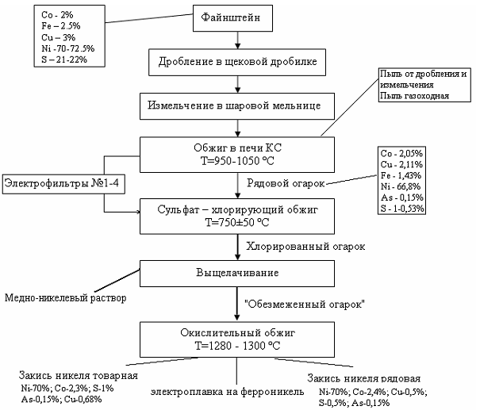

Рис. 1. Принципиальная схема обжигового цеха ОАО «ЮУНК»
Таблица 1. Химический состав рядового никелевого огарка.
Компонент | CoO | Cu₂O | Fe₂O₃ | Na₂O | NiO | As₂O₅ | C | SO₃
Содержание, % | 2,4 | 2,1 | 2,29 | 0,064 | 92,16 | 0,16 | 0,1 | 0,67

Для выявления форм нахождения меди, серы и мышьяка в составе никелевого огарка был проведен рентгеноспектральный микроанализ зерен, содержащих серу. Полученные результаты приведены на рисунке 2 и прилагаемой таблице 2.
Полученные результаты (таблица 2) показывают, что основное количество меди и мышьяка, находящихся в виде сульфидов, сконцентрировано в центре зерна, которое окружено оболочкой из оксидов никеля и железа. Такая структура не позволяет полностью так как при использовании хлорида натрия процесс охватывает лишь поверхность частицы и прямой контакт хлоринатора с медью, локализованной в центре зерна, отсутствует.

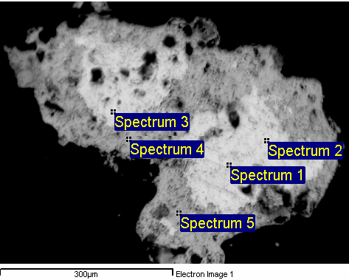
Рис.2. Изображение зерна исходного рядового никелевого огарка в обратных электронах с точками замера.

Таблица 2. Элементный состав рядового никелевого огарка по данным
рентгеноспектрального микроанализа.
№  спектров на рис. 2 | Элементный состав в точках замера (масс. %)
№  спектров на рис. 2 | Ni | Fe | Cu | As | S | Cl | O
1 | 70,72 | 0,02 | 2,20 | 1,31 | 24,93 | 0,00 | -
2 | 67,71 | 0,00 | 4,34 | 1,26 | 25,44 | 0,00 | -
3 | 70,29 | 0,04 | 3,00 | 1,19 | 24,18 | 0,00 | -
4 | 71,10 | 2,00 | 0,32 | 0,00 | 0,00 | 0,17 | 21,43
5 | 70,79 | 3,00 | 0,63 | 0,00 | 0,00 | 0,20 | 21,63

Удаление меди в реакторе – хлоринаторе и при последующем выщелачивании идет по реакциям:
CuS+2NaCl+2O₂=CuCl₂+Na₂SO₄ (1)
Cu₂S+2NaCl+2O₂=2CuCl+Na₂SO₄ (2)
Cu₂O+2NaCl+SO₂+0,5O₂=2CuCl+Na₂SO₄ (3)
Cu₂O+4NaCl+2S+3,5O₂=2CuCl₂+2Na₂SO₄ (4)
После этого никелевый огарок отправляется в цех выщелачивания, где непрореагировавший в реакторе-хлораторе оксид меди растворяется в разбавленной серной кислоте и отмывается водой. Растворение оксида меди идет по реакции:
CuO+H₂SO₄ = CuSO₄ + H₂O (5)
Высший хлорид меди (CuCl₂) хорошо растворяется в воде, а низший хлорид меди CuCl и оксихлорид меди (CuO*CuCl₂) плохо растворяются в воде и переходят в раствор при действии разбавленной серной кислоты при температуре выше 70 С.
Серная кислота, являясь сильным окислителем, окисляет медь до 2-х валентного состояния и переводит ее в растворимую соль CuCl₂. При этом выделяется сернистый газ. Химизм процесса:
2CuCl+2H₂SO₄ = CuCl₂ + CuSO₄ + SO₂ + 2H₂O (6)
CuCl₂+2H₂O=Cu(OH)₂+2HCl (7)
Применение NaCl при такой схеме приводит к образованию легкоплавких эвтектик и значительному укрупнению частиц никелевого огарка за счет их накатывания друг на друга в реакторе-хлораторе. Выщелачивание меди из частиц огарка крупного размера идет значительно хуже, что приводит к увеличению ее содержания в огарке, который идет на производство ферроникеля и соответственно к снижению его качества. Пример укрупненной частицы рядового огарка приведен на рисунке 3.
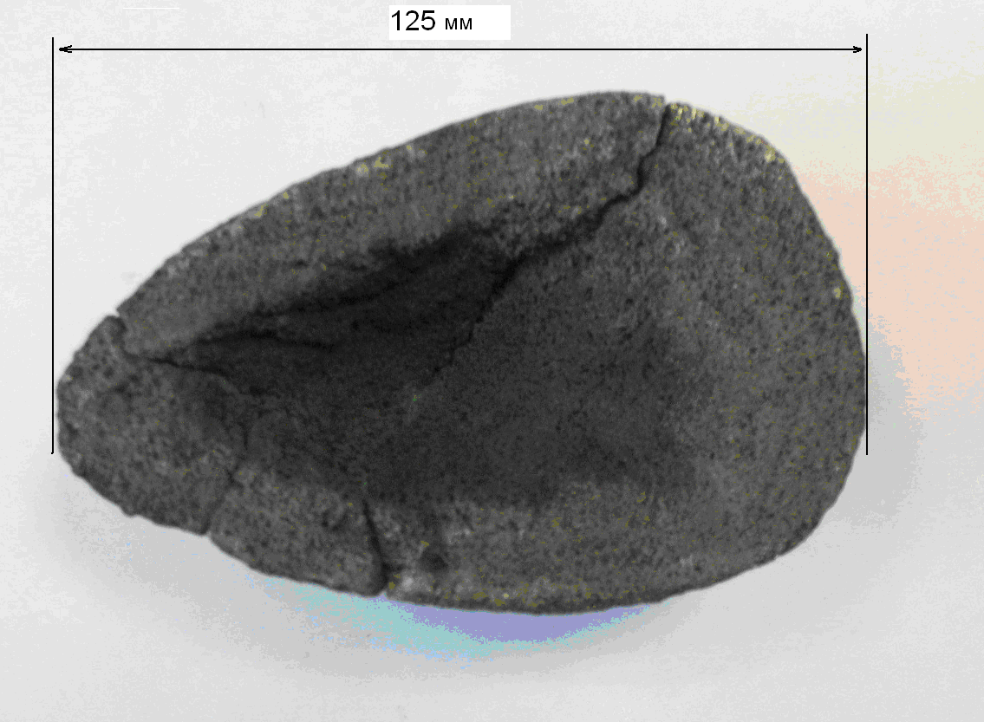

Рис. 3. Укрупненная часть полого огарка после выщелачивания.
Содержание меди в такой частице находится на уровне – 7,5-13,7 %, а содержание натрия – 9,7-11,1 %.
В связи с этим целесообразно перевести процесс удаления меди и других примесей в трубчатую печь окислительного обжига с добавление в качестве хлоринатора FeCl₃, где удаление примесей будет происходить по методу хлоридовозгонки. Это позволит исключить из технологической схемы операции сульфат - хлорирующего обжига и выщелачивания, что приведет к снижению производственных затрат.
Хлорид железа III неустойчив при нагреве и уже при 300 С разлагается с выделением газообразного хлора (8), который реагирует с медью, диффундируя внутрь частицы. Образующейся при разложении хлорида железа III хлорид железа II, так же неустойчив при нагреве до 1100 С разлагается с выделением газообразного хлора (9), который реагирует с медью. Поскольку в печи окислительного обжига температура поддерживается на уровне 1200-1300 С, то вся сера выгорает, поэтому можно считать, что медь находится в виде оксида. При этом взаимодействие оксида меди с хлоридом железа можно описать следующими уравнениями:
FeCl₃=FeCl₂+1/2Cl₂ (8)
FeCl₂=Fe+Cl₂ (9)
Сu₂O+2Сl₂=2CuCl₂+1/2O₂ (10)
3Cu₂O+2FeCl₃=6CuCl_{(г)}+Fe₂O₃ (11)
Продуктами реакции образца никелевого огарка обожженного с хлоридом железа является хлорид меди, который удаляется в газовую фазу и гематит, наличие, которого подтверждается данными мессбауэровской спектроскопии. Результаты мессбауэровской спектроскопии приведены на рисунке 4 и в таблице 2.
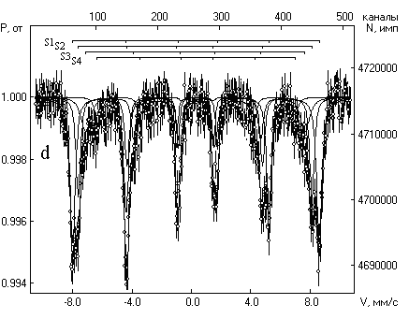
Рис. 4. Мессбауэровский спектр никелевого огарка обожженного с FeCl₃ при 1300 С
в течение 1 часа c продувкой воздухом

Таблица 3. Мессбауэровские параметры образца никелевого огарка обожженного с FeCl₃
при 1300 С в течение 1 часа c продувкой воздухом
Образец,  время и условия обработки  никелевого  огарка | Компо-нента  спектра | Изомер-ный сдвиг  δ, мм/с | Квадру-польное расщеп-ление  Δ, мм/с | Магнит-ные поля на ядрах  Fe⁵⁷ H, кЭ | Площади  компо-  нент S, %. | Фаза
FeCl₃, продувка воздхом,  1 ч., 4 л/мин | S1(Fe³⁺)_{VI} | 0,37 | -0,11 | 517 | 43,1 | Fe₂O₃
FeCl₃, продувка воздхом,  1 ч., 4 л/мин | S2(Fe³⁺)_{IV} | 0,25 | 0,03 | 490 | 26,8 | Никелевый феррит
FeCl₃, продувка воздхом,  1 ч., 4 л/мин | S3(Fe³⁺)_{VI} | 0,34 | -0,12 | 459 | 23,3 | Никелевый феррит
FeCl₃, продувка воздхом,  1 ч., 4 л/мин | S4(Fe³⁺)_{VI} | 0,35 | -0,08 | 415 | 6,8 | Никелевый феррит
Относительно -Fe
Мессбауэровский спектр образца смеси никелевого огарка и FeCl₃, обожженного с продувкой воздухом (рис. 4), имеет сложный вид. Секстет S1 относится к Fe₂O₃, поскольку изомерный сдвиг и магнитное поле соответствует этому оксиду железа. Его структура не является совершенной, поскольку квадрупольное расщепление больше, чем у стандартного образца -0,11 против -0,22 мм/c. Секстет S2 относятся к ионам Fe³⁺ тетраэдрических позиций, а секстеты S3 и S4 к ионам Fe³⁺ октаэдрических позиций. Из распределения железа по позициям и параметров трех секстетов сделан вывод, что это никелевый феррит, структура которого не соответствует полностью обращенной шпинели, и его кристаллохимическая формула будет иметь вид Fe³⁺_{0,9}Ni²⁺_{0,1}[Fe³⁺_{1,1}Ni²⁺_{0,9}]O₄.
Предлагаемый механизм удаления меди методом хлоридовозгонки в трубчатой печи окислительного обжига состоит в следующем:
- Разложение FeCl₃ по уравнениям 8 и 9.
- Адсорбция выделившегося газообразного хлора на поверхности никелевого огарка.
- Взаимодействие адсорбированного хлора с оксидами меди с образованием летучих хлоридов.
- Удаление образовавшегося газообразного CuCl в газовую фазу.
Для обоснования выбора способа хлоридовозгонки меди было проведено термодинамическое моделирование на программных комплексах Ивтантермо и HSC Chemistry 6.0, алгоритмы расчета которых основаны на минимизации энергии Гиббса. Основные результаты расчетов приведены на рисунках 5-7.
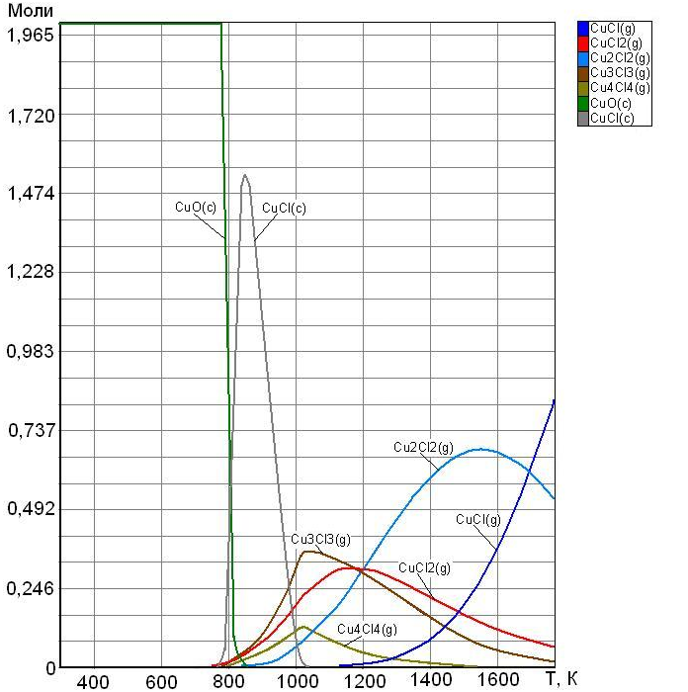

Рис. 5. Поведение соединений меди при хлорировании никелевогого огарка.

Из приведенных на рисунке 5 данных видно, что до температуры 500 С хлорирование меди не происходит. Вся медь находится в виде конденсированного оксида (CuO). В интервале температур 550 – 750 С основная доля меди (до 70 %) находится в виде CuCl_{c}. Остальная часть меди переходит в газообразную форму в виде хлоридов. Наиболее вероятные газообразные соединения меди при этих температурах – CuCl₂, Cu₃Cl₃, Cu₄Cl₄. При повышении температуры выше 850 С вся медь должна находиться в газовой фазе. Выше 1200 С наиболее вероятными соединениями становятся CuCl и Cu₂Cl₂. Содержание других газообразных соединений меди во всем интервале температур меньше 10⁻⁵ %.

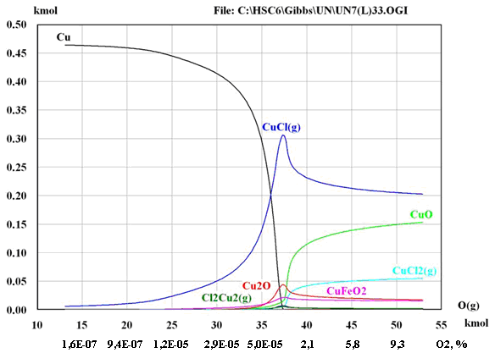
Рис. 6. Влияние концентрации кислорода на перераспределение меди между фазами.
Из рисунка 6 видно, что наибольшей степени удаления меди в газовую фазу в виде хлорида можно достичь в диапазоне концентрации кислорода 0,05-2%. При этом содержание конденсированного CuO будет минимально.
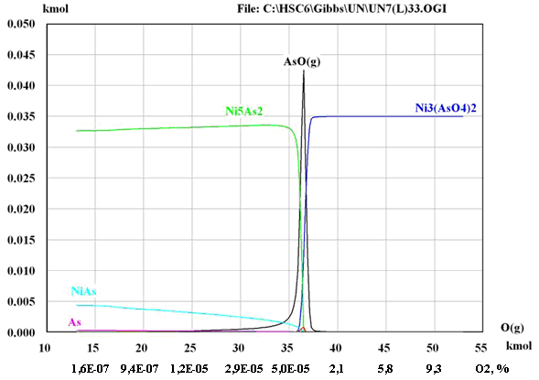
Рис. 7. Влияние концентрации кислорода на перераспределение мышьяка между фазами.
Из рисунка 7 видно, что в диапазоне концентраций кислорода 0,05-1,5 % практически весь AsO(g) находится в газовой фазе, т.е. в диапазоне этих концентраций возможно наиболее полное удаление мышьяка.
Проведенное термодинамическое моделирование показало:
- потенциальную возможность полного удаления меди из никелевого огарка посредством хлоридовозгонки.
- существование узкого интервала концентрации кислорода в газовой фазе, при которой достигается максимально возможное удаление меди и мышьяка в газовую фазу.
С целью экспериментального подтверждения возможности увеличения степени удаления меди из ферроникелевого огарка способом хлоридовозгонки и сравнения эффективности работы предлагаемых хлоринаторов в лаборатории кафедры экстракции и рециклинга черных металлов НИТУ «МИСиС» были проведены несколько серий экспериментов по обжигу шихты, состоящей из смеси рядового никелевого огарка с четырьмя различными хлоринаторами NaCl, CaCl₂, FeCl₃ и NiCl₂. В ходе эксперимента шихту обжигали в печи сопротивления с хромит-лантановыми нагревателями в воздушной атмосфере. Измеряемыми параметрами были убыль массы шихты в ходе обжига и содержание меди в огарке до и после обжига. В ходе лабораторных экспериментов изменялись:
- температура от 1000 до 1300 ^{о}С;
- время выдержки 1, 1,5, 2,5 часа;
- расход хлоринатора (стехиометрический, 2х и 3х кратный избыток)
В отдельных опытах дополнительно осуществлялась:
- продувка воздухом при обжиге огарка;
- обжиг смеси рядового огарка, хлорирующей добавки и пекококса;
- выщелачивание в растворе серной кислоты (20 г/л) в соотношении Т:Ж=1:5
на вибрационном столе в течение 1 часа.
Ферроникелевый огарок предварительно смешивался с хлоринатором и помещался в аллундовый тигель. Тигель со смесью вводился в предварительно нагретую до заданной температуры печь и выдерживался заданное время. Убыль массы фиксировали как разницу масс образца с тиглем до и после обжига. Степень извлечения меди рассчитывали по формуле:
Ст.извл.Cu=$\frac{\left(\left(\frac{{\text{Cu}}_{\text{исх}}}{\text{100}\text{\%}}⋅m_{\text{ог}\text{.}}\right)−\left(m_{\text{ог}\text{.}}+m_{\text{хлолр}\text{.}}−Δm\right)⋅\frac{{\text{Cu}}_{\text{ост}\text{.}}}{\text{100\%}}\right)}{\left(m_{\text{ог}\text{.}}⋅\frac{{\text{Cu}}_{\text{исх}}}{\text{100\%}}\right)}⋅\text{100}\text{\%}$ (1)
Где:
Ст.изв.Cu – степень извлечения меди, %;
Сu _{исх} – исходноесодержание меди в никелевом огарке, %;
Сu _{ост.} – конечное содержание меди в никелевом огарке, %;
Δm – убыль массы в ходе обжига, г.;
m _{ог}. – масса никелевого огарка, г.;
m _{хлор}. – масса добавляемого хлоринатора, г.
Лучшие достигнутые результаты в ходе лабораторных экспериментов приведены в таблице 4.
Таблица 4. Результаты лабораторного эксперимента по хлоридовозгонке
меди при 1300 ºС
Вид хлоринатора | Cu_{исх}, % | Cu_{кон}, % | Степень извлечения Cu, %
NaCl | 2.11 | 1.08 | 47.2
CaCl₂ | 2.11 | 1.21 | 36.9
FeCl₃ | 2.11 | 0.57 | 70.7
NiCl₂ | 2.11 | 0.51 | 75.5

Из приведенных в таблице 4 данных видно, что наибольшей степени удаления меди удалось добиться при использовании хлоринатора FeCl₃ и NiCl₂
В ходе лабораторных экспериментов так же было выявлено влияние температуры хлоридовозгонки на степень удаления меди при использовании хлоринатора FeCl₃. Зависимость степени удаления меди от температуры приведена на рисунке 8.

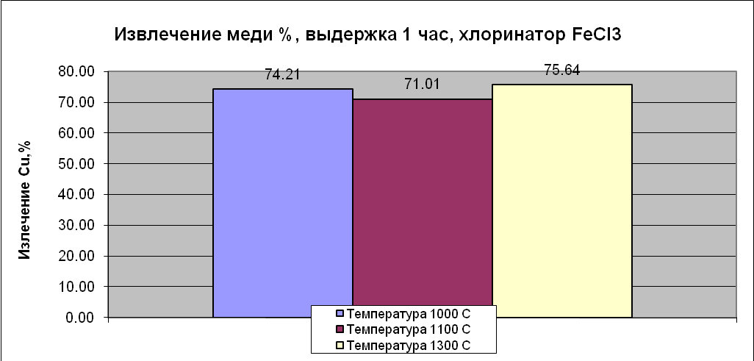

Рис. 8. Зависимость степени удаления меди от температуры.
Для выявления механизма удаления меди из ферроникелевого огарка и негативного влияния NaCl был выполнен микрорентгеноспектральный анализ ферроникелевого огарка, подвергнутого обжигу с хлоринаторами NаCl, FeCl₃ и NiCl₂. Результаты микрорентгеноспектрального анализа представлены на рисунках 9 и 10 и в таблицах 5.
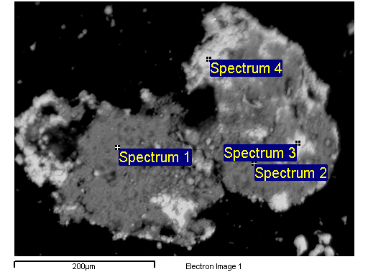

Рис. 9. Изображение зерна огарка в обратных электронах с точками замера: обжиг с NаCl

Таблица 5. Элементный состав рядового никелевого огарка обожженного с NаCl
по данным рентгеноспектрального микроанализа.
№ спектра | Cu % | Na % | Cl % | O
1 | 0 | 38.52 | 62.74 | 0,00
2 | 0 | 38.25 | 61.78 | 0,00
3 | 1.37 | 2.68 | 1.18 | 18,17
4 | 2.16 | 6.53 | 2.92 | 17,10
Из таблицы 5 видно, что эффективность удаления меди из огарка при его обжиге с NaCl низка. Отдельные зерна в образце полностью состоят из NaCl.

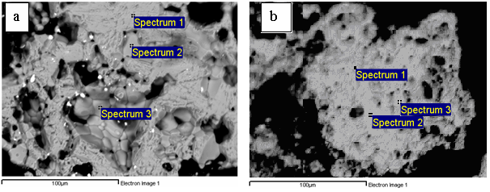
Рис. 10. Изображение зерна огарка в обратных электронах с точками замера:
а- обжиг с FeCl₃; b- обжиг с NiCl₂

Микрорентгеноспектральный анализ образцов термообработанных с FeCl₃ и NiCl₂ показал, что содержание меди в этих образцах находится в диапазонах 0,37-0,53 % и 0,53-0,87 %, соответственно. Это в 2,5 раза ниже, чем при обжиге с NaCl, при этом следов хлора в этих образцах не обнаружено, что свидетельствует о полном взаимодействии хлоринатора с медьсодержащими компонентами никелевого огарка.
Исходя из этого, можно сделать вывод о значительном превосходстве применения FeCl₃ и NiCl₂ при хлоридовозгонке меди из огарков ферроникелевого производства. Еще одним положительным моментом является то, что Fe и Ni не являются примесями в ферроникеле, поскольку входят в его состав. Хлорид железа является отходом травильных производств и его применение в качестве хлоринатора позволит решить проблему его утилизации. Хлорид никеля при его применении в качестве хлоринатора может быть частично возвращен в процесс из пылей ферроникелевого производства.
Для выявления интервалов хлоридовозгонки и прогнозирования интервалов убыли массы были проведены термические исследования никелевого огарка с четырьмя хлоринаторами NaCl, CaCl₂, FeCl₃, NiCl₂. Синхронный термический анализ проводился на приборе STA 499С фирмы NETZCH в атмосфере аргона со скоростью нагрева 20 град/мин при изменении температуры в интервале от 20 до 1350 С.
Проведенные исследования позволили выявить диапазоны температур, в которых наблюдается наиболее интенсивная убыль массы, которые приведены в таблице 6.

Таблица 6. Температурные интервалы убыли массы, для смесей рядового никелевого огарка
с хлорирующими добавками
Образец | Температурный интервал |  | Убыль массы, % масс.
Образец | Тнач., ºС | Ткон., ºС | Убыль массы, % масс.
NaCl | 810 | 1070 | 99
Огарок+ NaCl | 810 | 1280 | 12
CaCl₂ | 820 | 1310 | 82
Огарок+ CaCl₂ | 900 | 1350 | 3
FeCl₃ | 400 | 450 | 35
Огарок+ FeCl₃ | 700 | 900 | 4
NiCl₂ | 800 | 850 | 20
Огарок+ NiCl₂ | 800 | 850 | 9

Из таблицы 6 видно, что температура начала убыли массы (Тнач.) для хлорирующих добавок возрастает в ряду FeCl₃, NiCl₂, NaCl и CaCl₂, а температура окончания убыли массы массы (Ткон.) убывает в ряду CaCl₂, NaCl, NiCl₂, FeCl₃. Температурный интервал максимален для хлоридов кальция и натрия, а для хлоридов железа и никеля составляет всего 50 ^{о}С, причем, в смеси с огарком он увеличивается значительно при добавке NaCl и FeCl₃ и снижается при - CaCl₂ . Как видим, чистый хлорид натрия почти полностью удаляется в газовую фазу в условиях эксперимента, убыль массы в смеси с огарком превосходит этот показатель для других реагентов в несколько раз.
Таким образом, проведенные термогравиметрические исследования показали, что применение в качестве хлорирующей добавки хлоридов железа и никеля по сравнению с хлористым натрием приводит к снижению выхода пыли и выбросов в окружающую среду.
Основываясь на результатах термодинамического моделирования и лабораторных испытаниях, были проведены опытно промышленные испытания в условиях ОАО «Южуралникель». Предлагаемый хлоринатор FeCl₃ подавался на выщелоченный рядовой огарок в количестве 1 % в пересчете на сухую массу перед его загрузкой в печь окислительного обжига. Результаты опытно промышленных испытаний представлены на рисунке 11.
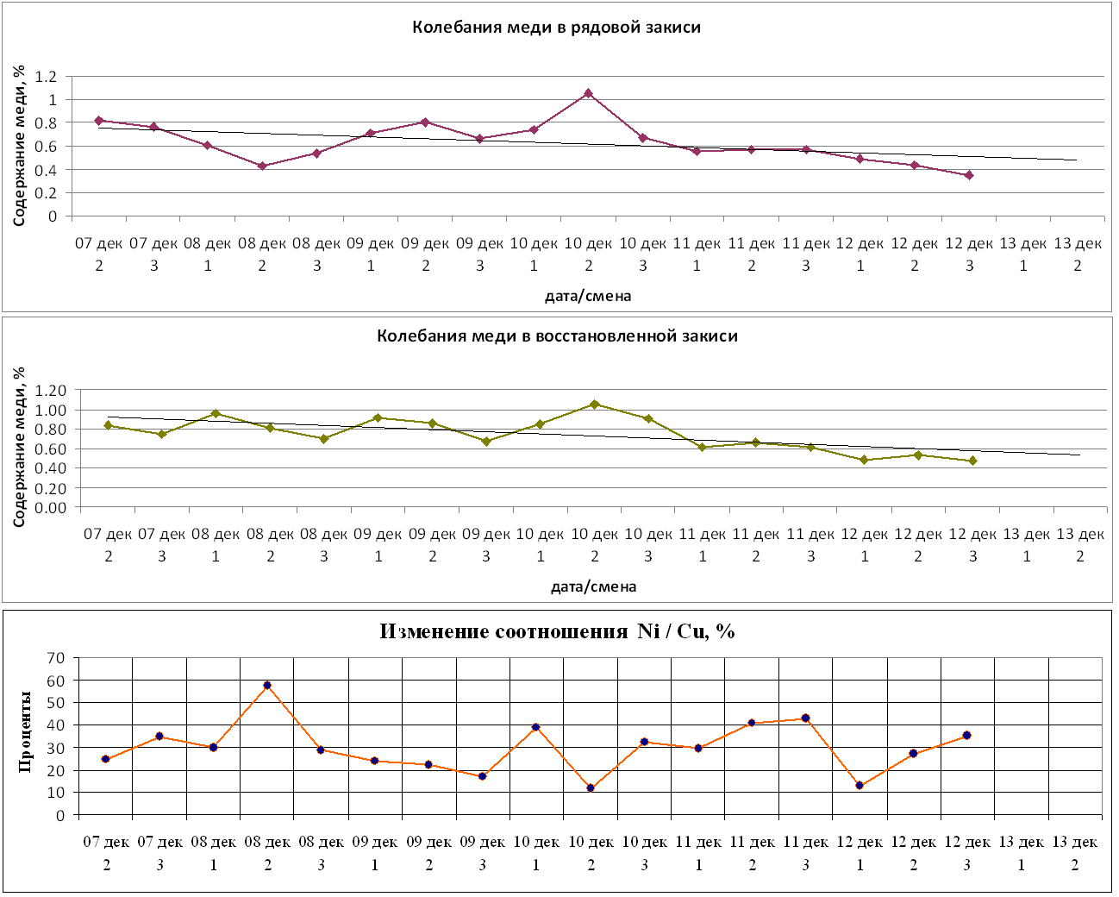
Рис. 11. Результаты опытно-промышленных испытаний хлоридовозгонки меди из трубчатой печи окислительного обжига в условиях ОАО «Южуралникель».
Из рисунка 11 видно, что на протяжении всей опытно-промышленной компании прослеживается тенденция уменьшения содержания меди в полупродуктах. В последние сутки опытно-промышленного периода содержание меди в ферроникеле составило 0.58 %, что обеспечило получение марочного ферроникеля (не более 0.65 % Сu). Снижения производительности и увеличения расхода энергоресурсов в этом случае не наблюдалось. Из этого следует вывод, что внедрение предлагаемой технологии по удалению меди позволит получать продукцию более высокого качества и расширить возможный рынок продаж ферроникеля без существенного изменения затрат на его производство. Кроме того, внедрение предлагаемой технологии позволяет исключить из технологической цепочки стадию сульфат-хлорирующего обжига. На этой стадии расходуется: природный газ, сера, технический кислород, электроинергия в т.ч. и на производство технического кислорода. Затраты на стадию сульфат-хлорирующего обжига при максимальной возможной производительности 120 т/сутки приведены в таблице 7.
Таблица 7. Затраты на стадию сульфат - хлорирующего обжига.
Статья затрат | Расход | Стоимость за ед. | Стоимость в сутки, руб.
Природный газ | 40 м³/час | 3000 руб/1000 м³ | 2880
Техническая соль (NaCl) | 16 кг/т | 1500 руб/т | 2880
Сера | 20 кг/т | 5500 руб/т | 13200
Электроинергия (в т.ч. на производство технического кислорода) | 50.066 кВт/час | 2 руб. кВт/час | 2403
ИТОГО |  |  | 21363

Годовая экономия денежных средств составит:(2880+2880+13200+2403)*360=7690680
При сжигании природного газа с расходом 40 м³/час выделяется 1480 МДж/час
Расход электроэнергии 50,066 кВт*ч эквивалентен выделению 180,24 МДж/час
Тогда суммарные годовые затраты энергии составят (1480+180,24)*24*360=14,34 млн. МДж в год
Годовое производство никеля составляет около 18000 т.
Суммарная экономия энергии составит 796,7 Мдж/т
Помимо значительного экономического эффекта удаление из схемы переработки никелевых огарков реактора – хлоринатора позволит исключить неорганизованные выбросы из реактора – хлоринатора в количестве 210-260 т в год. Таким образом, предлагаемое мероприятие даст существенный экологический эффект.

В третьей главе приведены результаты технология удаления меди из пиритных огарков. Пиритный огарок является отходом переработки сульфидных руд при производстве серной кислоты. Химический состав пиритного огарка приведен в таблице 9.
Таблица 8. Химический состав пиритного огарка.
Оксид | Fe₂O₃ | SiO₂ | CaO | SO₃ | As₂O₅ | Na₂O | K₂O | Cu₂O | ZnO | PbO
Содержание, % | 62.28 | 15.7 | 3.22 | 15.5 | 0.21 | 0.94 | 0.18 | 0.112 | 0.16 | 0.09

Как показывает химический состав проб (табл.8) в пиритном огарке наиболее распространены железо, кальций, кремний и сера, что характеризует его как возможное сырье для производства чугуна, а затем стали. Вредными примесями в составе пиритного огарка при получении чугуна является медь, мышьяк и сера, т. к. в ходе производственного процесса они переходят в металл, что негативно сказывается на механических свойствах стали при ее прокатке.
Фазовый состав пиритных огарков оценивался с помощью мессбауэровской спектроскопии. При этом диагностировались лишь железосодержащие фазы и распределение железа между ними. На рисунке 12 приведен мессбауэровский спектр пиритного огарка, а в таблице 9 его параметры.
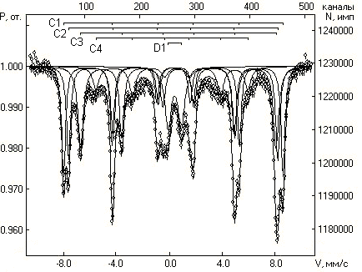

Рис. 12. Мессбауэровский спектр пиритного огарка

Таблица 9. Мессбауэровские параметры образца пиритного огарка
Образец | Компонента  спектра | Изомерный сдвиг  δ, мм/с | Квадрпольное расщеп-ление  Δ, мм/с | Магнитные поля на ядрах  Fe⁵⁷ H, кЭ | Площади компонент S, %. | Фаза
Пиритный  огарок | C1(Fe³⁺) | 0,37 | -0,17 | 515 | 24,0 | Гематит
Пиритный  огарок | C2(Fe³⁺) | 0,30 | -0,00 | 489 | 23,0 | Магнетит
Пиритный  огарок | C3(Fe³⁺+Fe²⁺) | 0,66 | 0,001 | 458 | 26,0 | Магнетит
Пиритный  огарок | C4(Fe³⁺) | 0,35 | -0,35 | 356 | 14,0 | Гидрогетит
Пиритный  огарок | D1(Fe³⁺) | 0,38 | 1,001 | 0 | 11,0 | Т/д оксиды и гидроксиды Fe
 Относительно α-Fe
Расшифровка спектров показала, что основными железосодержащими фазами в пиритном огарке являются гематит, магнетит, гидрогетит и тонкодисперсная оксидная фаза железа.
Для оценки потенциальной возможности применения предлагаемой технологии для удаления меди из пиритных огарков было проведено термодинамическое моделирование поведения меди в условиях трубчатой печи окислительного обжига, на программном комплексе HSC Chemistry 6.0. Основные результаты расчета приведены на рисунках 13-15.
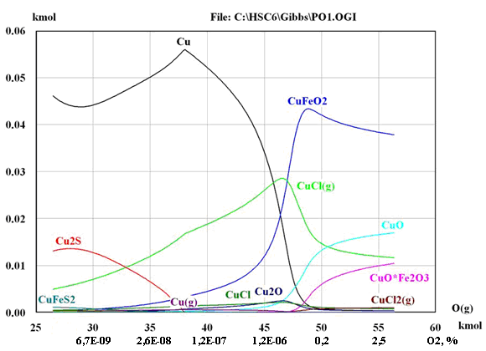
Рис. 13. Перераспределение меди между фазами при хлорировании пиритных огарков в зависимости от концентрации кислорода в газовой фазе
При хлорировании пиритных огарков в присутствии кислорода медь, образует различные соединения. Часть меди связывается с хлором в хлориды CuCl_{(g)} и CuCl_{2(g)}, которые удаляются в газовую фазу. При поддержании концентрации кислорода в газовой фазе печи в пределах 0, 05 -0,2 % можно достичь максимального перехода меди в газовую фазу в виде CuCl_{(g)}. При этом, увеличение содержание кислорода свыше 0,2% приведет к образованию оксидов CuO, CuO*Fe₂O₃ и CuFeO₂, которые остаются в конденсированном состоянии.

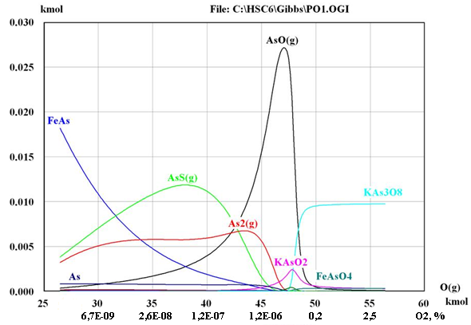
Рис. 14. Перераспределение мышьяка между фазами при хлорировании пиритных огарков в зависимости от концентрации кислорода в газовой фазе.
Из рисунка 14 видно что, при малых концентрациях кислорода мышьяк в виде AsS_{(g)}, As_{2(g),} AsH_{(g)}, As_{(g)} переходит в газовую фазу, а при увеличении концентрации до 0,05 – 0,2% и поддержании ее в этом диапазоне достигается максимальное извлечение мышьяка в виде оксида AsO_{(g)}. При дальнейшем увеличении концентрации кислорода образуются оксиды KAs₃O₈ и KAsO₂, которые остаются в конденсированном состоянии.
С целью экспериментального подтверждения возможности увеличения степени удаления меди из пиритного огарка путем хлоридовозгонки, была проведена серия лабораторных экспериментов в условиях аналогичных с никелевым огарком. Результаты экспериментов представлены в таблице 10

Таблица 10. Результаты лабораторного эксперимента по удалению меди из
пиритных огарков при 1200 ºС
Вид хлоринатора | Cuисх, % | Cuкон, % | Степень извлечения Cu, %
NaCl | 0,1 | 0,08 | 37,60
CaCl₂ | 0,1 | 0,063 | 48,69
FeCl₃ | 0,1 | 0,046 | 70.41

Из приведенной таблицы 10 видно, что наилучшие результаты, так же как и в случае с никелевым огарком, были достигнуты при применении в качестве хлоринатора FeCl₃. Из этого можно сделать вывод о том, что условия, которые применялись для удаления меди из ферроникелевого огарка, могут быть применены для удаления меди из пиритного огарка.
Для выявления механизма удаления меди из пиритного огарка и негативного влияния NaCl был выполнен микрорентгеноспектральный анализ пиритного огарка, подвергнутого обжигу с FeCl₃ и NaCl. Из образцов пиритного огарка обожженного с хлоринаторами были изготовлены аншлифы-брикеты, которые исследовались обычными и прецизионными методами. Химический состав фаз определялся локальным рентгеноспектральным анализом. Для оптических методов исследований использовалась аппаратура фирмы «Nikon»: поляризационный микроскоп ECLIPSE LV100- POL, оптический стереомикроскоп SMZ-1500, оснащенный цифровой фотомикрографической системой DS-5M-L1, и стереомикроскоп SMZ-645. Анализ минералов в аншлифах-брикетах и зернах проводился на инструментальном автоматическом комплексе MLA 650 (FEI Company), включающем сканирующий электронный микроскоп FEI Quanta 650 SEM, оснащенный системой рентгеноспектрального микроанализа с двумя детекторами.
Результаты микрорентгеноспектрального анализа представлены на рисунках 16 и 17 и таблице 11.
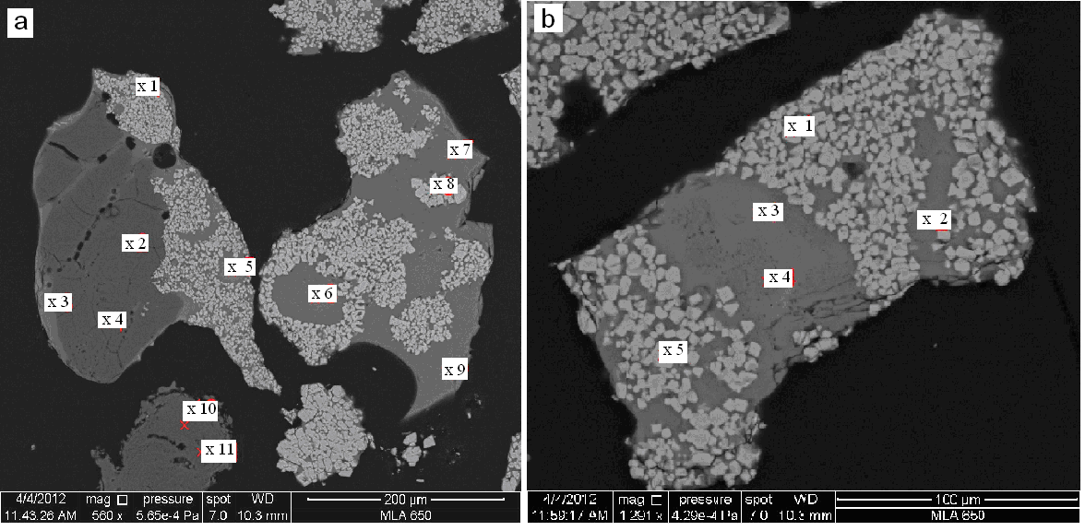
Рис. 16. Изображение зерна огарка подвергнутого обжигу с NаCl в обратных электронах с точками замера. a и b – различные участки поверхности аншлифа.
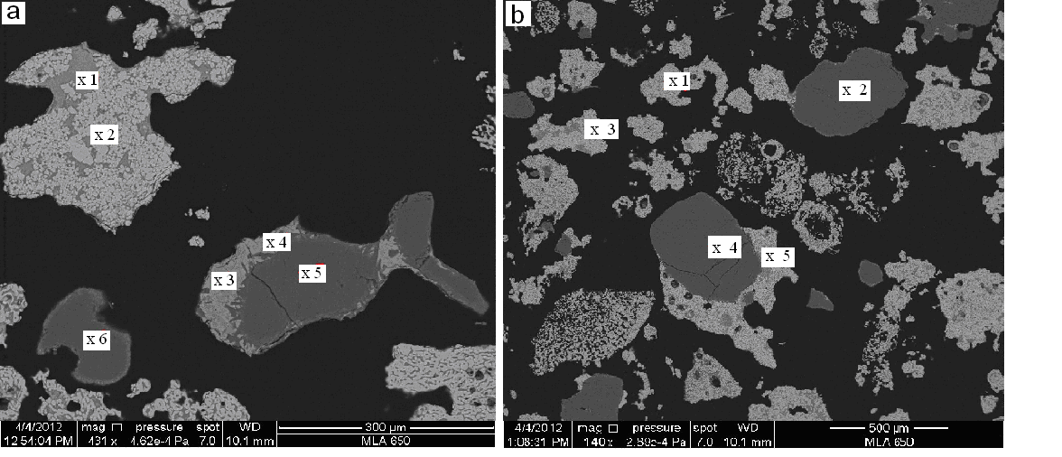
Рис. 17. Изображение зерна огарка подвергнутого обжигу с FeCl₃ в обратных электронах с точками замера. a и b – различные участки поверхности аншлифа.

Таблица 11 - Химический состав пиритного огарка обожженного с хлоринатором
по данным микрорентгеноспектрального анализа
Образец/рисунок, № спектра. | Содержание, %
Образец/рисунок, № спектра. | SiO2 | Al2O3 | Fe2O3 | CaO | BaO | MgO | Na2O | K2O | Cl2O
Рис. 16 a, спектр 3 | 69,01 | 5,63 | 15,01 | 3,49 | 1,45 |  | 3,04 | 1,35 | 1,02
Рис. 16 a, спектр 5 | 60,07 | 1,91 | 20,19 | 9,07 | 2,14 |  | 3,90 | 0,90 | 1,82
Рис. 16 a, спектр 6 | 55,23 | 13,61 | 14,00 | 8,00 | 2,07 |  | 3,87 | 1,01 | 2,20
Рис. 16 a, спектр 7 | 55,54 | 14,04 | 13,71 | 7,72 | 2,05 |  | 3,78 | 1,07 | 2,10
Рис. 16 a, спектр 9 | 55,06 | 12,70 | 14,91 | 8,24 | 2,27 |  | 3,55 | 1,03 | 2,25
Рис. 16 a, спектр 10 | 25,30 | 74,70
Рис. 16 a, спектр 11 | 25,87 | 74,13
Рис. 16 b, спектр 2 | 53,18 | 2,82 | 23,70 | 9,79 | 2,24 |  | 3,86 | 0,61 | 3,79
Рис. 16 b, спектр 3 | 50,02 | 2,87 | 26,86 | 11,16 | 1,89 |  | 3,40 | 0,51 | 3,29
Рис. 16 b, спектр 4 | 50,86 | 2,90 | 26,94 | 13,41 | 0,97 |  | 2,24 | 0,52 | 2,17
Рис. 17 b, спектр 1 | 47,44 | 5,87 | 24,83 | 16,54 | 2,42 | 0,45 | 0,49 | 0,52 | 1,45
Рис. 17 b, спектр 3 | 43,34 | 2,74 | 43,89 | 8,68 |  |  |  | 0,87 | 0,48
Рис. 17 b, спектр 4 | 47,80 | 2,68 | 36,94 | 11,54 |  |  |  | 0,42 | 0,62
Рис. 17 a, спектр 3 | 49,97 | 3,56 | 29,00 | 11,83 | 2,53 | 0,41 | 0,64 | 1,01 | 1,05
Рис. 17 a, спектр 5 | 52,03 | 3,86 | 25,94 | 13,56 | 1,90 | 0,45 | 0,52 | 1,13 | 0,62

В пиритных огарках, обожженных с FeCl₃ и NaCl, отмечаются некоторые отличия по химическому составу железисто-кремнистой матрицы. В образце пиритного огарка обожженного с FeCl₃ более низкие содержания оксидов натрия, калия, хлора и кремния, но повышенные оксида железа, а также присутствует примесь оксида магния, что указывает на более полное реагирование FeCl₃ с компонентами пиритного огарка, нежели NaCl.
Аналогичность результатов лабораторных испытаний, термодинамического моделирования и микрорентгеноспектрального анализа пиритных и никелевых огарков обожженных с FeCl₃ и NaCl говорит о схожести механизма взаимодействия предлагаемых хлоринаторов с их компонентами. Из этого вытекает вывод, что технология, предлагаемая для извлечения меди из огарков ферроникелевого производства, может быть применена к пиритным огаркам.

Основные выводы по работе
1. С помощью комплекса методов установлен элементный и фазовый состав никелевых и пиритных огарков, выявлены примеси в этих полупродуктах, понижающие физические, химические и металлургические свойства и спрогнозированы пути их извлечения.
2. Проведены лабораторные исследования и термодинамические расчеты эффективности удаления меди из никелевых и пиритных огарков с применением различных хлоринаторов (NaCl, CaCl₂, FeCl₃, NiCl₂), позволившие выявить существенные преимущества применения FeCl₃, NiCl₂ по сравнению с NaCl, CaCl_{2.}
3. Показано, что при существующей на ОАО «Южуралникель» схеме удаления меди из никелевых огарков невозможно получение кондиционного ферроникеля.
4. Предложены способы удаления меди с помощью FeCl₃ (NiCl₂), исключающие экологически вредную операцию хлорирования огарка с помощью NaCl.
5. Установлены оптимальные условия для максимального удаления меди при окислительном обжиге в трубчатой печи.
6. Показано, что при переработке пиритных огарков, содержащих повышенные концентрации меди, мышьяка, цинка и др. примесей, могут быть применены те же условия хлоридовозгонки, что и для никелевого огарка.

Список публикаций по теме диссертации.
- Дуров Н.М., Подгородецкий Г.С., Коровушкин В.В. Расчет термодинамического равновесия в сложных многокомпонентных системах при хлорировании огарков никелевого производства с целью удаления меди. Известия вузов черная металлургия, март 2012.
- Дуров Н.М., Коровушкин В.В., Подгородецкий Г.С. Гринемайер С.В. Иванова Н.В. Исследование состава, физико-химических свойств пиритных огарков и их поведения с различными типами восстановителей. Черные металлы, апрель 2012.
- Дуров Н.М., Конарев А.А. Определение оптимального режима хлоридовозгонки меди из огарков никелевого производства. Сборник 65-е дни науки МИСиС, 2010.
- Дуров Н.М., Смагина А.В. Роль элементного и фазового анализа в рециклинге пылей ферроникелевого производства. Сборник 65-е дни науки МИСиС, 2010.
- Н.М.Дуров, Г.С.Подгородецкий, В.В.Коровушкин, Ю.С.Юсфин Исследование состава и физико-химических свойств отходов металлургического производства и углеобогащения ОАО «Северсталь» Экология и промышленность России, Январь 2011.

